轻松五步部署vCenter Server Appliance 5.1

最容易的选择就是安装vCenter Server Appliance，因为VMware将来会迁移到这里。另外的几个好处是，不用购买Windows许可证，安装起来更快速，没有需要打补丁的Windows操作系统，以及含有vCenter。

较之传统的基于Windows的vSphere客户程序，vSphere Web客户程序提供了许多优势。VMware已声称，它会在vSphere的下一个版本中完全使用Web客户程序。这意味着，将来不会再有面向Windows的vSphere客户程序。想使用vSphere Web客户程序，你可以选择两者其一：

•使用面向Windows的vCenter Server，并且在上面添加vSphere Web客户服务器

•使用vCenter Server Appliance

最容易的选择就是安装vCenter Server Appliance，因为VMware将来会迁移到这里。另外的几个好处是，不用购买Windows许可证，安装起来更快速，没有需要打补丁的Windows操作系统，以及含有vCenter。

为了尽可能简化这个过程，本文教你如何通过五个简易步骤，部署和连接到vCSA：

**1. 下载vCSA**

作为整个vCloud套件的一部分，vCSA作为可以免费评估60天的下载件来提供。你可以通过2GB大小的单个OVA文件下载vCSA，也可以通过多个组件（OVF、系统VMDK和数据VMDK）来下载vCSA。我下载了单个OVA文件。

**2. 部署vCSA**

想部署vCSA 5.1，你至少需要在Windows工作站上部署ESXi 5.1主机和vSphere客户程序（Windows版本）。没错，出人意料的是，想访问Web客户程序，你必须先安装Windows客户程序。我确信，VMware很快就会解决这个问题。只要用vSphere客户程序中的File（文件）| Deploy OVF Template（部署OVF模板），然后指向OVA文件来完成这一点。

[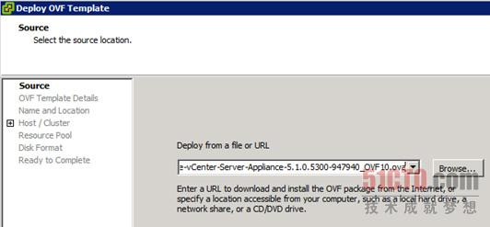](http://images.51cto.com/files/uploadimg/20130222/1559130.jpg)

图1：部署vCSA。

至于vCSA部署，我指定了它将进入到哪个虚拟数据中心、集群中的哪个主机、哪些静态网络设置（如果你希望，可以使用动态网络设置用于测试）等。最后，我在部署后决定开启虚拟机。

[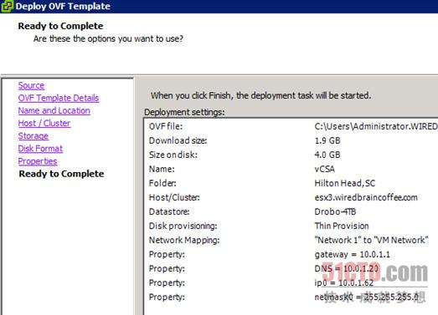](http://images.51cto.com/files/uploadimg/20130222/1559131.jpg)

图2：开启虚拟机。

**3. 进入vCSA虚拟机控制台**

仅仅过了几分钟后，vCSA窗口显示，部署“已成功完成”。如果你是配置vCSA方面的行家里手，就知道你可以直接进入到vCSA Web界面，使用合适的IP或名称和端口号进行配置。不过，刚接触vCSA的那些人以及像我这样需要提醒的那些人只要打开vCSA虚拟机控制台，就可以获得一些重要信息。你可以进而获得IP地址和合适的URL（带端口号），以便访问vCSA的Web界面。

[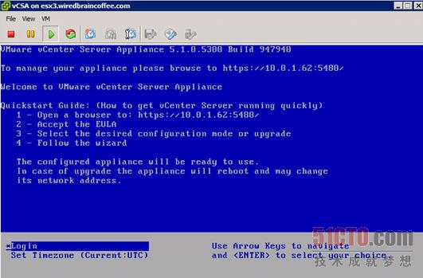](http://images.51cto.com/files/uploadimg/20130222/1559132.jpg)

图3：vCSA Web界面。

这里，你会发现该ULR以及通过Web界面配置vCSA所需要执行的步骤。它们包括接受最终用户许可协议（EULA）、初始化数据库以及开启服务。你不会有登录到Web界面（或vCSA控制台）所用的默认用户名和密码。那些是root和vmware。

**4. 连接和配置vCSA**

借助Web浏览器，你可以进入到提供给你的URL，这看起来像是https://10.0.1.62:5480（其中的IP地址或DNS名称是你自己的）之类的URL。

现在，使用默认用户名和密码来登录，接受EULA，选择配置类型（我选择了一种新的默认配置），并点击Start（开始），即可配置默认的嵌入式数据库。

完毕后，看起来如图4所示。

[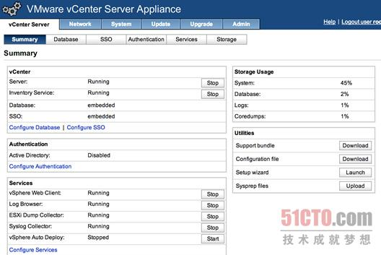](http://images.51cto.com/files/uploadimg/20130222/1559133.jpg)

图4：连接和配置vCSA。

**5. 将ESXi主机添加到vCSA**

由于vCSA已配置好，可以用同一个URL，但是使用像https://10.0.1.62:9943这样的端口，将Web浏览器指向vCSA。（如果指向vCSA服务器的IP地址或名称，也可以访问vCSA。）用默认用户名和密码（你需要更改它们）来登录，现在你已准备好可以管理主机和虚拟机了。

你可能要做的第一件事就是进入到vCenter Hosts and Clusters清单树，选择Add Create a New Virtual Datacenter（添加创建新的虚拟数据中心）。接下来，你需要Add a New Host（添加新主机）。

很显然，配置和使用vCSA方面的实际情况比这复杂得多，但本文让你趁机开始部署vCSA，并且告诉了你需要知道的方面。